基本作業－434 サンプリング時の静電気による事故事例

芳香族抽出の溜出キシレンのタンク（直径3ｍ高さ4.6m容積30ｋℓコーンルーフ形）でサンプル採集中爆発が起こった。

装置からキシレンを留出前、タンクには、27.5℃のキシレンが約14ｋℓ入っていた。気温は15.5℃、湿度53％で風はなかった。
採集員は、タンクが満量に近くなったので、留出キシレン受け入れ弁を閉めて、サンプリングに取りかかった。まずゲージハッチのふたを開けて採集びんをおろし（採集びんは綿ひもを使用）キシレンを汲み上げ、このビンを素手の右手に持ち、軍手をはめた左手にサンプル缶をもって、缶内にキシレンを移し、共洗い後、ゲージハッチからキシレンをタンク内に戻した。再びサンプリングし、サンプルびんがゲージハッチまで来た時、右手でびんの把手と鎖の取り付け部をつまみサンプル缶を取ろうとして手をのばした時、急に着火した。驚いて、びんを離し、頭をのけぞらした瞬間に爆発が起こり、採集員は爆風にあおられ、タンク下まで飛ばされた。
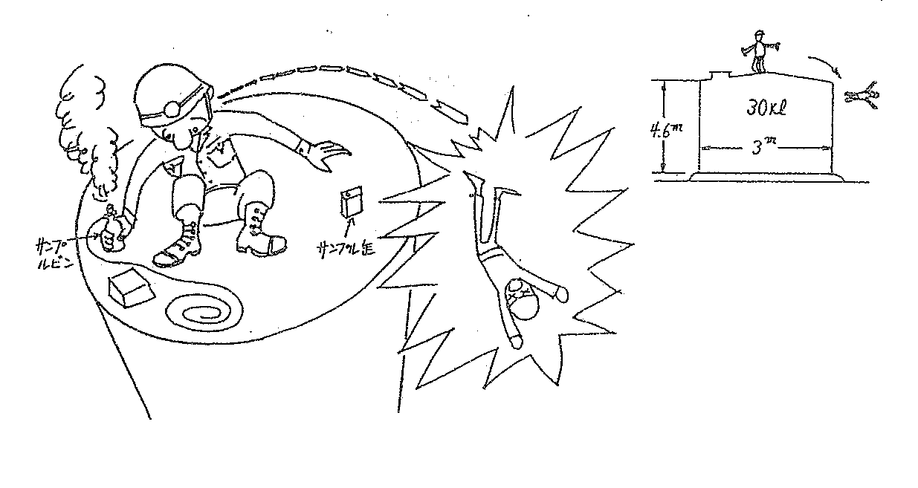
原 因
１. 静電気のスパークによる
（イ） キシレン爆発範囲は1～6％で爆発ガス形成温度28℃～58℃である。このタンクの油温が27.5℃であったことからベーパースペースのガス濃度は爆発下限界付近にあったと考えられる。

